管理体系审核记录表
过程与活动、  抽样计划 | 涉及  条款 | 受审核部门：行政部 主管领导：杨国平 陪同人员：李金玲 | 判定
 |  | 审核员：文波 审核时间：2020年7月4日
审核条款：
QMS: 5.3组织的岗位、职责和权限、6.2质量目标、7.1.2人员、7.1.6组织知识、7.2能力、7.3意识、7.5.1形成文件的信息总则、7.5.2形成文件的信息的创建和更新、7.5.3形成文件的信息的控制、9.1.1监视、测量、分析和评价总则、9.1.3分析与评价、9.2 内部审核、10.2不合格和纠正措施
EMS: 5.3组织的岗位、职责和权限、6.2.1环境目标、6.2.2实现环境目标措施的策划7.2能力、7.3意识、7.5.1形成文件的信息总则、7.5.2形成文件的信息的创建和更新、7.5.3形成文件的信息的控制、9.2 内部审核、10.2不符合/事件和纠正措施，6.1.2环境因素的识别与评价、6.1.3合规义务、6.1.4措施的策划、8.1运行策划和控制、9.1监视、测量、分析和评价（9.1.1总则、9.1.2合规性评价）、8.2应急准备和响应
职责和权限 | QE5.3 | 现场审核了解到部门主要负责：质量环境安全目标方案的制定实施，办公用品的管理，信息交流与沟通，人力资源配备，员工招聘、培训、绩效考核管理；劳动合同保险管理及员工职业健康体检；后勤事务管理；企业知识的识别更新传递；文件记录的管理控制；环境因素和危险源进行识别和控制；体系运行检查、内审、法律法规收集及合规性评价，应急准备和相应控制，不符合纠正与预防，事故事件调查处理等提供岗位职责与任职要求，对岗位职责和任职条件进行了描述。职责和权限与手册描述基本一致。 | 合格
目标和方案 | QE6.2 | 查行政部目标： 2020.3.7日考核情况  文件使用有效率100%； 100%  培训合格率100%； 100%  重大交通事故为0； 0次  火灾事故为0； 0次  固体废弃物分类处置率100%； 100%  查2020年3月7日目标考核表完成情况：已完成。  抽安全管理方案，明确了措施、责任人、时间、资金投入要求：  序号 重要环境因素 目 标 控制措施 责任部门 完成时间 计划投 入资金  1 噪声排放 对噪声源进行控制，不扰民. 1.设备不得带病运转，经常润滑。出现异响及时修理。 2.装卸非易碎货物禁止抛掷，一般情况下白天装卸货物。 生产部 2020-1——2020.12 6000元  2 潜在的火灾 杜绝火灾事故发生为0 1。配置消防设施和器材； 2.员工进行应急演练。 3.制订安全操作规程、制度，组织学习，严格执行。 4.按规定定期检查； 5.每台设备安装断路器、单独电源，开关设配电箱。 6.遇电路故障，禁止非电工维修。 办公区 生产部 2020-1——2020.12 5000元  3 生产、生活固体废弃物产生 分区堆放最大程度回用，处置率100%。 1.按规定回收利用/按规定排放 3.禁止在非指定地点倾倒垃圾。 4.与相关方签署协议，处理固废。 生产部 2020-1——2020.12 15000元  4 焊尘、烟尘、喷塑废气、噪声 职业病为0 1、配置符合要求的劳保防护用品； 2、定期给员工进行职业健康安全体检； 生产部 2020-1——2020.12 3000元  管理方案由责任部门组织实施，目前在实施中，部分已完成。 | 合格
人力资源、能力、意识 | Q7.1.2、  Q7.2、7.3  E7.2、7.3 | 编制执行《人力资源控制程序》，规定了人力资源配备、培训计划与实施，考核与认可等予以规定。  企业配置了适宜的人员：如管理人员、设计技术人员、销售人员、生产操作工、特种作业人员、检验人员、库管员等；人员配置基本满足日常管理体系运行要求。  行政部对各岗位人员进行能力考核，根据结果采取措施，通常是采取培训方式。  人员能力评价在员工招聘时进行，不符合不予录用。主要评价年龄、学历、工作经历等内容。询问各部门负责人能力符合情况，均符合。  提供陈建华特种设备作业人员证（Q4）、徐华电工作业证、杨文辉焊工作业证。  以上证件均在有效期限内。  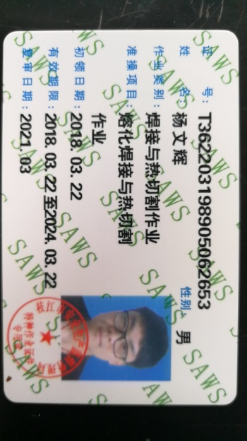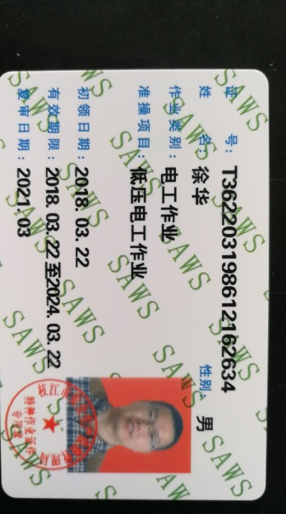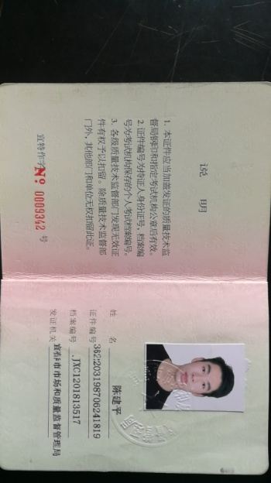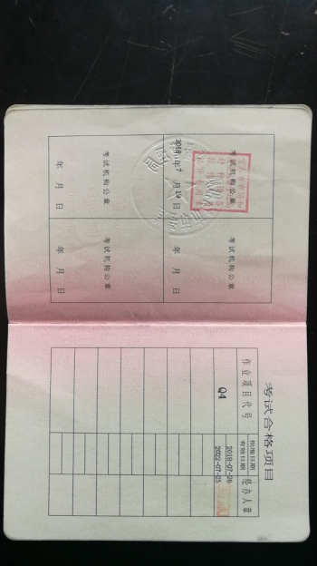  另抽其他人员能力符合情况，企业负责人介绍说：生产一线员工均为有工作经验的员工，上岗前还需经过岗前培训，安全培训，合格后方可上岗。部门负责人基本为工作多年，熟悉流程及岗位要求的人员，人员能力符合要求。  查：《2020年培训计划》，内容涵盖：标准、体系文件、内审员、相关法规、岗位技能、生产操作规程、作业指导书、安全生产、产品知识培训等。  编制: 行政部 审核：汪晓虹 批准: 汪长虹 日期:2019年12月2日  1、抽《培训记录表》  培训题目： ISO 9001:2015\ISO14001：2015标准知识、概念培训标准知识、概念培训  培训方式：面授  培训内容：标准条款的内容、术语及要求  培训日期： 2020年1月6日-7日  参加培训人员：曾招弟\杨国平\陈艳红\李金玲\陈建华  考核方式：提问考核成绩：通过考核合格  2、抽《培训记录表》  培训题目：管理手册、程序文件  培训方式：面授  培训内容：三体系管理手册及程序文件  培训日期：2020年2月28日  参加培训人员：曾招弟\杨国平\陈艳红\李金玲\陈建华  考核方式：提问考核成绩：通过考核合格  3、抽《培训记录表》  培训题目：管理体系内审员培训  培训方式：面授  培训内容：审核技巧、方法及如何判标，不符合的发现  培训日期：2019年3月2日  参加培训人员：汪晓虹、李腊根  考核方式：提问考核成绩：通过考核合格  4、抽查三级安全教育培训情况，  公司提供了喷塑工皮志清、行政部陈浏、普工熊冬兰、汪金喜等人员的三级安全教育培训记录卡（I级公司级安全教育，授课时间：10H，培训讲师：李腊根，培训日期：2020-1-3；II级部门级安全教育，授课时间：16H，培训讲师：李腊根，培训日期：2020年1月4-5；III级班组级安全教育，授课时间：16H，培训讲师：李腊根，培训日期：2020年3月2-3，培训考核合格）  另抽环境法律法规的培训、环境管理目标及方案等培训记录，均保存完好、符合要求。  通过培训、面谈等沟通方式，提高了员工的素质，增强了主人翁的责任感，使员工认识到了自身贡献的重要性。员工对公司的方针及部门目标基本了解，并且能够意识到自己岗位对整个流程的重要性和偏离的后果。  企业已对人力资源的管理、控制进行了策划，并已实施控制，针对体系知识的系统深入学习进行了现场交流。 | 合格
文件化信息 | QE7.5 | 编制了《文件控制程序》，规定了对文件的编制、审批、更新、更改、现行修订状态、文件的发放、保存、使用、借阅、复制以及外来文件的管理、记录的形成和收集、传递和归档、储存和处理、分类和编码、借阅等进行了规定，内容满足并覆盖标准所要求的内容，符合要求。  组织策划的体系文件主要包括：《管理手册》，版本：A/0；《质量、环境、职业健康安全管理体系程序文件》版本：A/0，有管理制度、操作规程，以及相关运行记录等。以上文件编制人：行政部，审核人：汪晓虹，批准人：汪长虹，发布实施日期2019年11月20日。  公司质量、环境、职业健康安全方针随手册一同发布，并编制目标、指标与管理方案一览表，方针目标发布经过总经理批准、评审，适宜。  公司体系文件运行良好，能够满足经营需要。公司文件经过验证手册和程序文件基本符合ISO9001:2015、ISO14001：2015标准要求。  查文件发放情况：  提供了《文件发放、回收登记表》，所有文件均由行政部发放，录有管理手册、程序、作业文件及标准、法律法规等外来文件。  查外来文件管理：  公司对外来文件及法律法规进行了收集、识别、分发、控制。外来文件采用了统一保管、借阅使用的方法进行控制。由行政部负责通过到主管部门、网上收集、标准发布部门进行购买，并对外来文件的识别、跟踪、控制。查到：《外来文件清单》、《安全法律法规及其他要求清单》，有：《中华人民共和国安全生产法》、《中华人民共和国职业病防治法》、《中华人民共和国环境保护法》、《中华人民共和国安全生产法》、《中华人民共和国消防法》、《金属家具通用技术条件》等法律法规和执行标准，外来文件管理符合要求。  查作废文件控制：根据文审要求修订了管理手册，替换了修改页，原页面销毁。  查看组织行政部文件管理情况，通过纸张、电子版形式文件化，文件名称、编号、内容等字迹清晰，标识易于识别、检索、可追溯，纸质文件存放在文件柜中，防水防潮，储存环境适宜。  查到了“记录一览表”，记录设置符合公司实施运行要求，基本包含了体系要求的相关记录；《记录一览表》，内容清晰，规定了记录的名称、编号、保存期限等信息。 记录以名称、编号进行唯一性标识。  查阅了记录：《合规性评价报告》、《应急演练记录》、《环境、安全检查记录》等体系运行记录，记录比较完整，内容规范全面，字迹清楚，有填表人、检查人等信息，易于检索，符合要求。  察看记录存放处：各类记录分类存放，部门用记录由相关部门保管，置于文件夹或档案盒（袋）内，统一放置于文件资料柜中，干燥、通风、容易查询，记录保存方式和地点基本可以满足企业现有的体系运行需求。  经了解，目前作废文件已销毁，由行政部统一处理。  总体来说，公司文件化信息控制基本有效。 | 合格
监视、测量、分析和评价 | Q9.1.1、Q9.1.3 | 公司规定了管理体系相关信息的收集、汇总、分析、处理、传递的要求。  公司组织各部门策划和实施必要的监视和测量活动，确保产品、体系和过程的符合性，以持续改进质量管理体系的有效性。  公司的过程和体系的监视和测量主要是通过内审、管理评审、目标考核以及日常工作监督、产品检验、顾客满意度测量等的方式完成。  行政部负责对体系、过程的日常监测和管理目标完成情况进行统计分析。对目标完成情况进行收集和统计分析，并制作目标完成情况统计表。  生产部对产品实现各过程进行监督检查，质检部按照要求进行了产品实现各阶段的检验。  市场部负责对供方业绩予以评价，对供方业绩实施了监视和测量，顾客满意度进行了定期评价和分析。  财务部对各部门费用预算与实际投入等进行了定期评价和分析。  公司已建立了监视和测量的渠道并实施，但利用深度须加强，已交流。  公司已对管理体系的监视、测量、分析和评价进行了策划，基本能够按照要求实施。
环境因素 | E6.1.2 | 提供了环境因素和危险源识别评价与控制程序，对环境因素、危险源的识别、评价结果、控制手段等做出了规定。  查“环境因素辨识和评价登记表”，识别考虑了正常、异常、紧急，过去、现在、未来三种时态。涉及行政部的环境因素有生活垃圾的处置不当污染环境、办公场所吸烟污染环境、复印机打印机废墨盒处置污染环境、火灾发生后废弃物污染大气、水土等。  采取多因子评价法进行了评价，查到“重要环境因素清单”，评价出噪音排放、潜在火灾、固废排放、粉尘/废气排放为重要环境因素。  经评价行政部的重要环境因素为：日常办公过程中固废排放、潜在火灾的发生。  主要控制措施：办公危废交耗材供应公司，生活垃圾由物业部门拉走，加强日常培训，日常检查，配备消防器材等措施。  具体控制措施见E8.1审核记录。 | 合格
合规义务、法律法规和其他要求 | E6.1.3 | 编制了《环境和职业健康安全法律法规控制程序》，对法律法规的识别更新和应用进行规定，行政部为主控部门。  部门人员介绍：主要通过网络、报纸杂志电视等新闻媒体、购买、上级下发等多种形式收集本公司适用的法律法规。提供了《职业健康安全法律法规及其他要求清单》，识别了企业相关职业健康安全法律法规、标准和其他要求。如《中华人民共和国安全生产法》、《中华人民共和国职业病防治法》、《中华人民共和国消防法》、《粉尘危害分级监察规定》、《劳动防护用品管理规定》、《女职工禁忌劳动范围的规定》、《江西省安全生产条例》、《江西省突发事件应急预案管理实施办法》、《江西省生产安全事故报告和调查处理规定》、《个体防护装备选用规范》等48个。  已识别法律法规及其它要求的适用条款，并与危险源进行了对应。  公司法律、法规及其它要求都有现行文本，大部分为电子版本。各部门如有需要到行政部查阅。公司通过培训、会议等方式向有关员工传达法律、法规及其它要求的相关要求。 | 合格
措施的策划 | E6.1.4 | 公司根据环境因素的风险辨识结果，分别制定出《重要环境因素清单》，清单内明确了控制措施计划，通过具体的措施进行有效控制：目标、管理方案、管理制度运行控制、应急预案、日常检查、日常培训。  每年对公司适用的合规义务进行识别更新并定期评价、检查。  经组织评价，组织策划的措施基本能够满足风险和机遇应对需要，能够与识别的风险和机遇对产品符合性的潜在影响相适应，基本满足标准要求。 | 合格
合规性评价 | E9.1.2 | 编制了《合规性评价程序》，其中规定了对本公司法规及其他要求的合规性评价的要求。  现场提供了《2020年度合规性评价综述》、《合规性评价报告》，对公司适用的法律法规及其他要求的遵守情况进行了评价，评价结论：从本次检查的结果来看，我公司没有违反国家法律、法规及相关标准，能严格遵守国家有关环境和职业健康安全管理方面的相关规定，密切关注法律法规的变化，并适时调整，严格按体系标准执行。  评价人：杨国平、陈艳红、刘娟、陈建华等，评价日期：2020年3月6日。  部门已对有关法规及其他要求进行识别、评价，满足要求。
监视、测量、分析和评价 | E9.1.1 | 查到2020年3月31日“目标考核表”，检查考核已完成，考核人万志辉。  查环境、安全检查记录，公司提供了提供了2019年11月.——2020.年6月，《综合性安全检查表》检查项目内容涉及：  设备保养、设备运转情况、各区域卫生垃圾处理，废料处理、物料摆放情况；安全用电；消防设施是否完好；消防通道是否畅通；消防设施是否定期进行点检；人员是否按规定穿戴防护用品等。检查结果均正常，检查人陈艳红。  提供了食堂人员：彭赞 樟树市疾病预防控制中心体格检查表，结论合格。  提供了车间喷塑员工：皮志清 樟树市清江医院检验报告单，结论为无异常。  公司已对管理体系的监视、测量、分析和评价进行了策划，基本能够按照要求实施。 | 合格
运行策划和控制 | E8.1 | 公司制定并实施了运行控制程序、消防控制程序、噪声控制程序、废弃物控制程序、应急准备和响应控制程序、化学品油品控制程序、劳动防护用品控制程序、安全生产管理制度、员工职业健康及劳动保护管理规定、应急预案等职业健康安全控制程序和管理制度。  企业生产厂区位于江西省宜春市樟树市张家山工业园十号路东侧，公司四周是其他企业，无重大敏感区，根据体系运行的需要设置了生产区、办公区。  经营地址为江西省宜春市樟树市共和东路153号；2层楼办公室、会议室；四周为街道商铺店面，无重大敏感区。  行政部定期组织环保和安全知识培训，员工具备了基本的环保和职业健康安全防护意识。  按公司要求人走关灯，行政部电脑要求人走后电源切断。  办公内主要是电的使用，电器有漏电保护器，经常对电路、电源进行检查，没有露电现象发生。  行政部垃圾主要包含可回收垃圾、硒鼓、废纸。公司配置了垃圾箱，行政部统一处理。  查到“个人防护用品发放使用记录”，2020.3.31日发放了手套1双，领用人：黄斌成；2020.1.12日发放了工作服2套，领用人：陈林、李斯；2020.3.8-14日，发放了口罩91个，领用人：吕玉云、孙国珍、李四英等。  提供《重要相关方施加影响一览表》，2020.1.17日对周边社区施加影响，内容:将公司的环境/职业健康安全方针、重要环境因素/危险源等，通过告知书的方式通知对方。  行政部向相关方发放《相关方告知书》，显示的内容中包括：来公司洽谈办理业务、参观学习的人员应自觉维护公司环境卫生，不大声喧哗、不随地吐痰、不乱仍垃圾，自觉遵守公司纪律，维护公司环境；相关方人员应以对公司财产及职工的身体健康负责的态度，严格遵守安全生产规章制度，杜绝违章作业，并服从公司安全管理人员的监督检查，违者将受到罚款或驱逐出公司的处罚等。  为主要长期员工上社保，查见了交款证明。  为环境和职业健康安全管理体系运行提供了财务支持，查2019年11月至今用于职业健康安全资金投入约63.4万余元，主要是员工意外保险费、环保设施、消防设备、劳保用品、安全教育培训费用等。  员工饮用水为纯净水通过饮水机饮用。  办公纸张尽量采取双面打印，人走灯灭，定期检查水管跑冒滴漏。  查看现场办公区域配备了灭火器等消防设施，状况正常。  查到《环境、安全检查记录》，检查项目内容涉及：加工/办公/生活区域卫生是否清理干净，固废/危废收集情况；劳动防护用品使用情况、设备操作要求符合情况；办公室及生产区域安全用电；消防设施是否完好；消防通道是否畅通等等。提供了2019年11月——2020年6月《环境、安全检查记录》，检查结果均正常，检查人陈艳红。  部门运行控制基本符合要求。 | 合格
应急准备和响应 | E8.2 | 编制了《应急准备和响应程序》，确定的紧急情况有：火灾、触电等。建立了火灾、触电、疫情防控等应急预案，由生产部组织演练。  查看了火灾应急预案演习记录，演练时间 2020年1月11日  负责人：杨国平  参加人：行政部、生产部、质检部、市场部、财务部  演练的效果  1、组织指挥有序，项目岗位配合较好，达到了预定目标，演练的效果较好。  2、人员的速度较快，及时按照预定方案对事故处理人员进行保护。  3、各参训人员着装整齐，装备佩戴完整，精神饱满。  4、处理事故得当，速度较快，分工明确，能各负其责  演练达到了目的。有效。  查2020.1.10日触电应急预案演习记录，情况同上。  针对近期出现的新型冠状病毒引发的肺炎疫情，公司制定了疫情防控预案，公司有进行返岗人员健康报备管理、每日人员出入登记/量体温/戴口罩、是否发热、等，严格按政府和预案的要求执行。  应急演练后对应急预案进行了评审，应急预案不重要修订。自体系运行以来尚未发生紧急情况。  自体系运行以来尚未发生紧急情况。 | 合格
内审 | E9.2 | 由组长刘娟组织内部审核，查年度审核计划：提供《内部审核计划》，其内容已包括了审核目的、范围、依据。  审核组构成：组长：刘娟 组员：陈艳红  1. 审核时间2020年3月11-12日  2.审核按计划进行，抽查检查表管理层、行政部、市场部、生产部、质检部、财务部审核记录与计划相一致，内审员经内部培训合格，能力还需加强；  审核计划已考虑到互查的公正性，无审核员审核本部门的工作，计划内容涉及各部门，条款覆盖整个体系。本次内审发现1个一般不符合项（行政部有2处灭火器无检查记录），针对不合格，责任部门已分析了原因并采取了纠正措施，按要求进行了整改，最后内审员进行了验证，纠正措施实施有效。  内部审核结论：提供了《内部审核报告》，对现场审核进行了综述，对质量环境安全管理体系进行了符合性的综合评价，最后结论为：本次内审在各部门的支持和配合下，内审组能够较系统地对公司进行检查，认为公司三体系运行基本良好，运行达到一定的效果，基本符合ISO9001:2015；ISO14001:2015；ISO45001:2018标准的要求，但仍存在不足，各部门应举一反三，对类似问题予以整改。 | 合格
不合格和纠正措施 | QE10.2 | 保持实施《不符合、纠正和预防措施控制程序》、《事故调查处理控制程序》，对纠正预防措施识别、评审、验证，事故事件报告、调查、处理等作了规定，其内容符合组织实际及标准要求。  对内审中提出不合格项进行了原因分析，并制定、实施了纠正措施，并由内审员对所采取的纠正措施进行了验证，纠正措施有效，管理评审中发现的薄弱环节，分析了原因，采取了纠正措施。  体系运行以来公司按照体系的要求，通过运行控制、加强培训，以及开展管理评审活动等方式采取预防措施，防止不符合/不合格的发生，不符合得到了有效控制，人员质量、安全意识有了明显提高，没有发现潜在的不符合，没有发生重大质量事故和投诉处罚，没有发生职业健康安全事件和投诉处罚。  企业纠正和预防措施的管理符合标准规定要求。 | 合格

说明：不符合标注N

